Министерство образования и науки Российской Федерации

**Федеральное государственное бюджетное образовательное учреждение науки и высшего образования**

«Владимирский государственный университет имени Александра Григорьевича и Николая Григорьевича Столетовых»

(ВлГУ)

**Институт информационных технологий и радиотехники (ИИТР)**

**Лабораторная работа № 6**

**по дисциплине**

**«Распределённые программные системы»**

Тема «Исследование производительности Java EE-приложения»

Выполнила:

ст. гр. ИСТ-117

Шумейко Д.С.

Принял:

Макаров С.А.

Владимир, 2020

ЦЕЛЬ РАБОТЫ

Изучить принципы нагрузочного тестирования и освоить их применение для исследования производительности Java EE приложения.

ЗАДАНИЕ

Составить тестовый сценарий для нагрузочного тестирования веб-приложения с помощью Apache JMeter. Построить зависимости среднего времени выполнения тестового сценария от количества пользователей.

ВЫПОЛНЕНИЕ РАБОТЫ

В ходе выполнения данной лабораторной работы был протестирован проект, выполненный в рамках курсовой работы по дисциплине «Распределенные программные системы».

Были протестированы два GET запроса. Были построены графики зависимостей времени выполнения и процента ошибок от количества пользователей в системе.

Тестирование проводилось с использованием инструмента Apache JMeter. Для начала была создана группа пользователей, которые будут отправлять запросы. В созданной группе будет указано количество пользователей для нагрузочного тестирования. Далее были созданы http запросы. Указываем адрес сервера как localhost. Для каждого запроса указываем метод, url и параметры запроса, ориентируясь на сценарий.

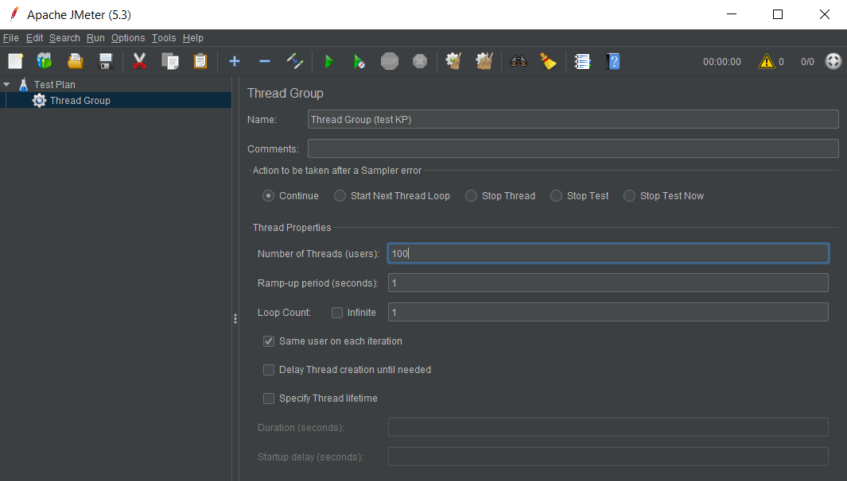

Рисунок 1. Создание группы пользователей.

Тестирование GET запроса стартовой страницы приложения.

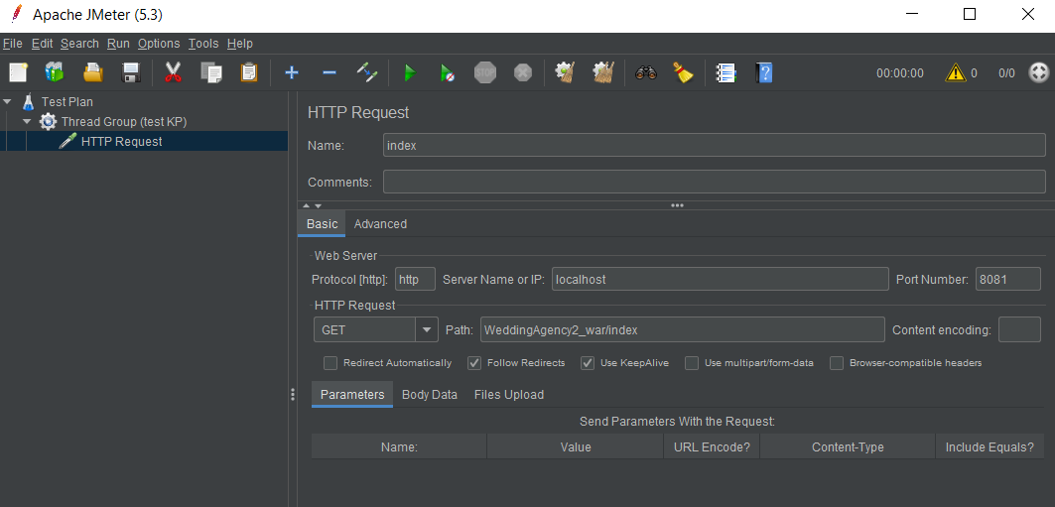

Рисунок 2. Создание запроса.

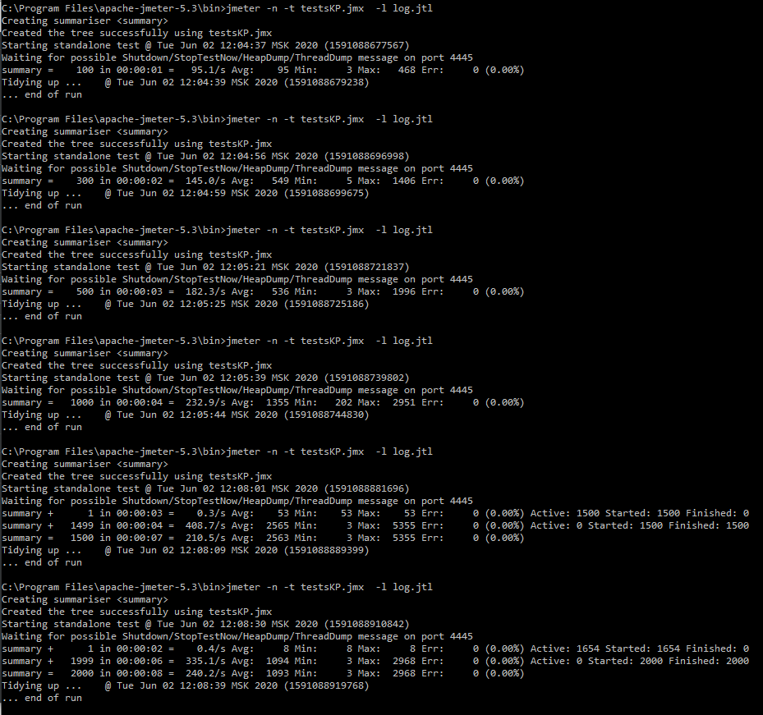

Рисунок 3. Отчеты по тестированию.

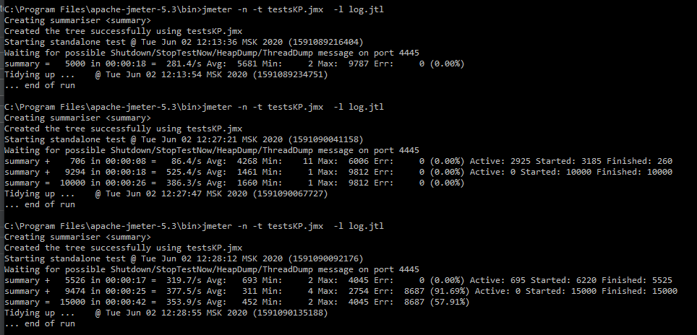

Рисунок 4. Отчеты по тестированию.

Таблица 1. Результат тестирования GET запроса.

|  |  |  |  |  |
| --- | --- | --- | --- | --- |
| Кол-во поль-зователей | Среднее время(мс) | Кол-во запросов в секунду | Ошибочных запросов | Процент ошибки |
| 100 | 95 | 95,1 | 0 | 0 |
| 300 | 549 | 145 | 0 | 0 |
| 500 | 536 | 182,3 | 0 | 0 |
| 1000 | 1355 | 232,9 | 0 | 0 |
| 1500 | 2563 | 210,5 | 0 | 0 |
| 2000 | 1093 | 240,2 | 0 | 0 |
| 5000 | 5681 | 281,4 | 0 | 0 |

Кол-во пользователей представлено на горизонтальной оси, среднее время на вертикальной.

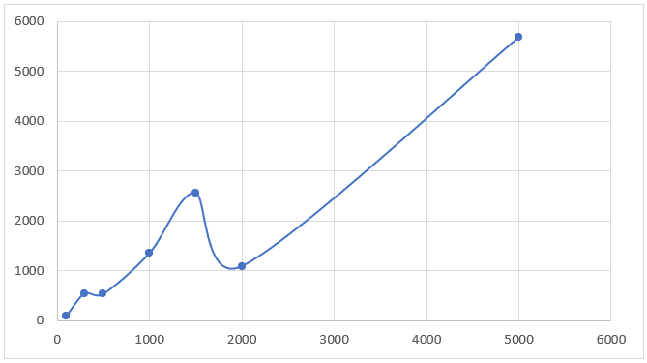

Рисунок 5. Зависимость среднего времени выполнения от кол-ва пользователей.

Тестирование GET запроса страницы приложения со списком гостей.

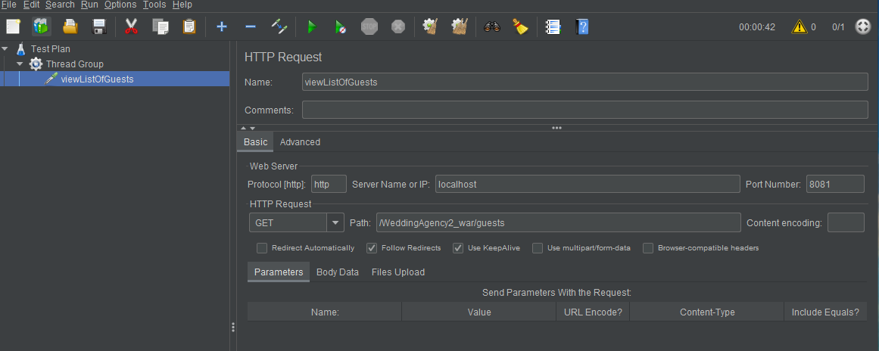

Рисунок 6. Создание запроса.

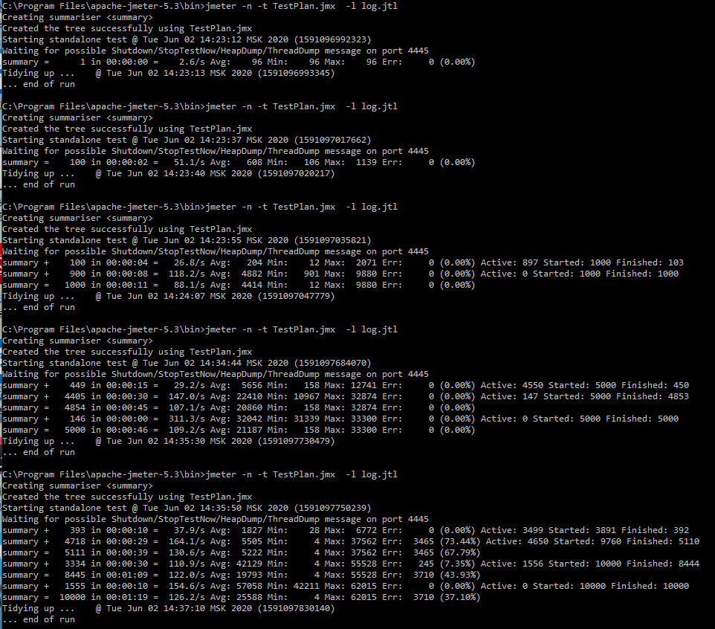

Рисунок 7. Отчеты по тестированию.

Таблица 2. Результат тестирования GET запроса.

|  |  |  |  |  |
| --- | --- | --- | --- | --- |
| Кол-во поль-зователей | Среднее время(мс) | Кол-во запросов в секунду | Ошибочных запросов | Процент ошибки |
| 1 | 96 | 2,6 | 0 | 0 |
| 100 | 608 | 51,1 | 0 | 0 |
| 1000 | 4414 | 88,1 | 0 | 0 |
| 5000 | 21187 | 109,2 | 0 | 0 |
| 10000 | 25588 | 126,2 | 3710 | 37,1 |

Кол-во пользователей представлено на горизонтальной оси, среднее время на вертикальной.

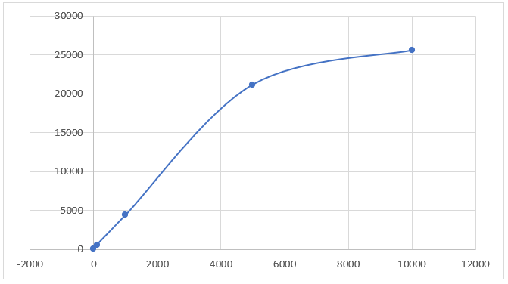

Рисунок 8. Зависимость среднего времени выполнения от кол-ва пользователей.

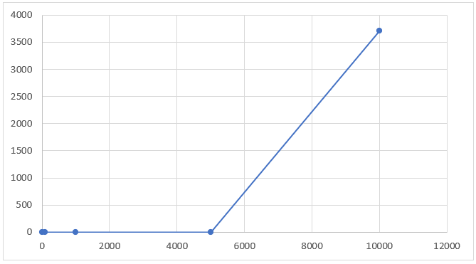

Рисунок 9. Зависимость ошибочных запросов от кол-ва пользователей.

Исходя из результатов тестирования, можно сделать вывод о том, что разработанная система работает удовлетворительно, так как на этапе планирования была поставлена задача выдержать нагрузку 100 пользователей.

Ссылка на репозиторий с файлом тестового сценария: <https://github.com/daryashumeyko/rps_6semestr>

ВЫВОДЫ

В ходе выполнения лабораторной работы были освоены принципы нагрузочного тестирования и освоено их применение для исследования производительности Java EE приложения.